Laborfragen: Laufanalyse (Thomas Had WS2015-16)

- Was wollen wir am Ende der Messung alles haben?
  - Laufschritte mit Kamera erfasst! (Serien-, Reihenbilder und Highspeedaufnahmen)
  - Kniewinkel- und Kniewinkelgeschwindigkeitsverlauf
  - Vertikaler Wegverlauf vom Hüftpunkt

- Wie viele Aufnahmen pro Sekunde können gemacht werden (Casio Exilim Pro EX F1)?
  - Grob 300-1200 fps (frames per Second)!
  - (Für den Menschen reichen 16-18 fps für eine flüssige Wahrnehmung!)
  - Mehr fps Kleinere Bilder werden gespeichert! (Siehe Folie 42)

- Einstellungsparameter: Blende, ISO und Belichtungszeit?
  - Blende: Wie groß ist das Loch, wo das Licht durchgeht (Zahl kleiner Blende größermehr Licht)
  - Belichtungszeit: Wie lange fließt Licht durch die Blende (Oft Werte wie 1/125, 1/60, 1/30, 1/15, 1/8, 1/4, 1/2, 1sek, 2s, 4s, 8s, 15s, 30s – Manchmal ohne 1/...)
  - ISO: Zahl höher Sensoren mehr Lichtempfindlich (Bsp.: 100, 200, 400, 800, 1600, 3200, 6400)
  - Gemeinsam kann mit den drei Einstellungen reguliert werden wie viel Licht auf die Sensoren kommt und wieviel von den Sensoren angezeigt werden kann.
- Probleme bei den vorherigen drei Einstellungen?
  - Blende groß Wenig Tiefenschärfe (siehe Folien 51-55);
Blende klein Viel scharf (auch hinten)
  - Belichtungszeit groß Verwackeln, Veränderungen im des zu fotografierenden, …
Belichtungszeit klein Es muss sehr hell sein!
  - ISO: Sensoren sind immer gleich, es verändert sich nur die elektronische Verstärkung des Signals! Hohe ISO: Früher „kornige“ Bilder (Film war Lichtempfindlicher)
Heute Rauschen wird mehr (elektronisch verstärken hat seinen Preis)

- Komprimierung und Speicherung (JPEG, GIF, PNG): JPEG ist Standard!
  - JPEG („Joint Photographic Experts Group“):
    - Kann ~16,7 Millionen Farben darstellen!
    - JPEG schrumpft die Dateigröße je nach Einstellung auf bis zu fünf Prozent der ursprünglichen Dateigröße! (Manche Details (Schärfe der Ränder) können dabei verloren gehen!)
  - GIF („Graphic Interchange Format“):
    - Kann maximal 256 Farben darstellen!
    - Dafür Verlustfreie Komprimierung! (1 GIF Datei kann mehr als ein Bild speichern! Darum perfekt für kleine Facebook-sequenzen.)
    - Kann Punkte als „transparent“ (durchsichtig) speichern!
  - PNG („Portable Network Graphics“): Vereint Stärken von JPEG und GIF!
    - Bis zu ~16,7 Millionen Farben darstellbar,
    - Nahezu verlustfreie Komprimierung! (Meist etwas größere Dateien als JPEG)
    - Kann Punkte als „transparent“ speichern!

- Was bedeutet Monochrom in der Fotografie?
  - Fotos werden nur in EINER FARBE aufgenommen! Es gibt nur verschiedene Abstufungen (Intensitäten) ein und derselben Farbe!

- Was versteht man unter Auflösung (Bild oder Messergebnisse)? (siehe Folie 45)
  - Bild: Wie viele verschiedene Abstufungen unterschieden werden können von der Kamera
  - Messungen: Wie groß die „Diskretisierungsschritte“ beim A/D-Wandler sind
  - Angaben: Werden in „Bit“ gemacht! (Siehe unten „zu 7)“)

- Zeilensprung vs. Vollbildverfahren? (siehe Folie 47)
  - Zeilensprung (Interlaced Scan): Zuerst werden nur die geraden, dann die ungeraden Zeilen DER REIHE NACH gezeigt (Problem Zeilenflimmern)
  - Vollbild (Progressive Scan): Vollbild oder zwei Halbbilder werden auf einmal gezeigt!
Messungen: Jeweils zwei Personen!
- Kameraeinstellungen: (Siehe Bilder auf Folien 60-64)
  - Modusrad auf A (Automatic)
  - Serienbildrad auf 1-60, je nach Messung!
  - Manuell fokusieren auf gewünschten Bildbereich (wenn nötig)! („Fokustaste“ drücken)

- 6 Läufe (3x links, 3x rechts) für Serien und Reihenbilder
  - 30 fps, also 2 Sekunden lang! (also 60 Bilder)
  - Zuerst auftretendes Bein in Richtung Kamera!
  - Maßstab (2m) als Vergleich am Boden markieren!

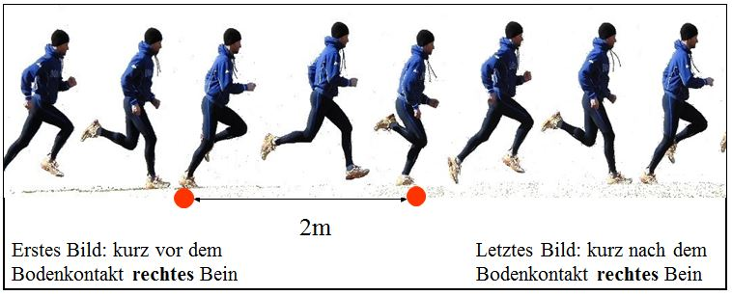

- 6 „Auftritte“ mit HIGH-speed (Nur Fuß, bei Auftritt bildfüllend!)
  - 3x300 fps (1xSeitlich, 1xVonVorne und 1xVonHinten = 3!)
  - 3x600 fps (1xSeitlich, 1xVonVorne und 1xVonHHinten = 3!)

Auswertungen: Siehe Anleitung auf Folien 69-83!

Mit Daten von 1.:
- Serienbild von der rechten und gespiegelten linken Seite
- Reihenbild von der rechten und gespiegelten linken Seite
Aus Programmen: (Mit Daten von 1.)
- Ein screenshot von „Auswertung Laufen 2011“
- Diagramme der Verläufe:
  - Vertikaler Hüftverlauf
  - Kniewinkel
  - Kniewinkelgeschwindigkeit

Mit Daten von 2.:
- Jeweils ein Serienbild der 6 High Speed Aufnahmen mit „Kinovea“!
Interessantes:

zu 4) OPTIMAL WÄRE: Viel Licht! Brauche nur kleine Blende, geringe Belichtungszeiten und wenig Verstärkung!
zu 5) JPEG hat sich durchgesetzt in der Fotoindustrie, trotz Vorteile von PNG. Wahrscheinlich aufgrund der etwas kleineren Dateigrößen! (Mittlerweile speichern einige Fotografen ihre Bilder auch als „RAW-Format“. Dieses Format komprimiert in keiner Weise! Alle Informationen der Aufnahme sind enthalten! Riesige Daten! Speicher bald voll…)
Standard Raw-Bild hat an die 14 MB (Megabyte), daraus gemachtes JPEG ~2,4 MB!

zu 8) Um nicht so viele Bilder aufnehmen zu müssen, wurde früher der Trick angewandt, dass mehrere Bilder gleich sind! Das Auge konnte da nicht unterscheiden! Ein weiterer Eleganter Trick ist das Zeilenbild und das Halbbildverfahren:

Bilder werden also mit einer „Frequenz“ angezeigt (Bilder pro Sekunde). „Flimmern“ (wegen Wechsel des angezeigten Bildes!) des Bildes kann verringert werden, wenn man die Frequenz verdoppelt! Dann müsste aber auch die Frequenz mit der übertragen verdoppelt werden („doppelte Übertragungsbandbreite“)!

Ein Trick ist hier das Zeilensprungverfahren und das Halbbildverfahren. Aus „einem“ Bild werden so „zwei“ gemacht (nur halbe Bilder, aber der Mensch sieht das eh nicht, da es zu schnell geht!) und die Frequenz wird so künstlich „verdoppelt“ ohne dabei mehr senden zu müssen! In der Praxis werden so 25 Bilder pro Sekunde geschickt und wir sehen die Übertragung als hätte man 50 geschickt! Recht elegante Lösung!

zu 7) Exkurs: Pixel (Auflösung) und Bit (Farbstufungen oder Farbtiefe)
Pixel sind recht leicht zu verstehen: Normalerweise besteht ein RGB-Pixel (Rot-Grün-Blau) aus drei Sensoren, die zusammen das eine Pixel bilden. Jedes Pixel ist ein Punkt. Zusammen ergeben alle Punkte (Pixel) das Gesamtbild!
Wie „gut“ die Sensoren Farbunterschiede erkennen können wird dann von den möglichen Farbstufen definiert. Zum Beispiel hätte eine 8 Bit Farbunterteilung $2∙2∙…∙2= 2^{8}=256$verschiedene Unterteilungen. Welche der Stufen dann genau „gesehen“ wird vom Sensor hängt vom eintreffenden Licht ab. (Starkes LichtHöhere Stufe, Rötliches LichtRoter Sensor hat höhere Werte – analog bei den anderen Farben!)

Genaueres zur Einheit Bit:
Elektronische Geräte könne nur unterscheiden zwischen „Strom fließt“ und „Kein Strom fließt“. Also Option „ja“ und „nein“, bzw. in der Computersprache: „1“ oder „0“ (Deshalb „Binär“-System) ALLES elektronische (Computer, Handy, Fernseher, …) basiert darauf!!! Ein Computer „rechnet“ also indem er extrem viele solche „ja“ oder „nein“ liest. Jede dieser Entscheidungen ist sozusagen ein Schalter („ein“, „aus“). Die Information eines solchen Schalters nennt man 1 BIT. Da 1 Bit den Zustand eines Schalters „codiert“ (=speichert) gibt ein Bit uns Aufschluss darüber welche von den zwei Optionen gerade aktuell ist. Haben wir zwei Bit, dann wissen wir wieder den momentanen Zustand, diesmal haben wir aber $2∙2=4$ Möglichkeiten. Bei 8 Bit sind es schon $2∙2∙…∙2= 2^{8}=256$ Möglichketen.
Reden wir davon dass eine Kamera eine 12 Bit Farbstufenunterteilung hat, so kann sie das zu Speichernde in $2^{12}=4096$ verschiedene Stufen unterteilen, bei Monochromen Schwarz-Weiß Bildern also 4096 verschiedene Abstufungen von Schwarz (Grau).

Noch mehr Computerdetails (Byte und der ASCII - code):
8 Bit werden zusammengefasst als 1 Byte! Wieso? Mit 8 Bit hat man 256 Möglichkeiten. Jedem möglichen Ausgang wird dann ein Zeichen zugeordnet (siehe Bild: ASCII - Code). Das ist der sogenannte ASCII – Code. Zum Beispiel steht Binär: 1011010 = für „w“.

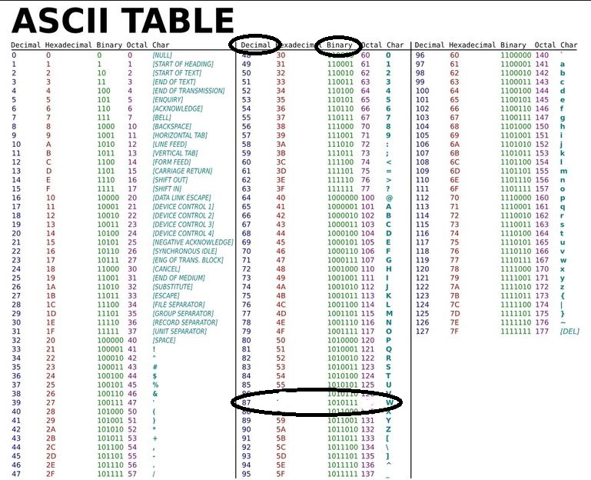
Hier benötigt man theoretisch nur 7 Bit = 128 Möglichkeiten (127 + Nummer 0). Wenn aber Umlaute und Sonderzeichen auch noch Codiert werden müssen brauchen wir das 8te Bit, sodass sich 8 Bit als „Speicherungsstandard“ etabliert hat. Der Computer liest also „Nuller und Einser- Ketten“ und kann dank ASCII – code erkennen was für ein Zeichen er gerade liest.
Beim nächsten Satz den man am Computer schreibt könnte man daran denken und sich dessen erfreuen, dass man wieder ein kleines Nerddetail mehr weiß!

Quellen:
- Powerpoint von Kurt Schindelwig

- JPEG, GIF, PNG: http://www.bild.de/digital/computer/grafik/grafikformat-unterschied-gif-jpeg-png-39158612.bild.html

Bildquellen:

- Bild 1 (Läufer): Powerpoint Kurt Schindelwig
- Bild 2 (ASCII Code): http://www.hki.uni-koeln.de/wisem-2011/basisinformationstechnologie/grundlagen-ii/der-asciicode

